Diplomatura Universitaria en Ciencia y Tecnología

Fisica III
Docente: Claudia González

Clase 15: Introducción a la física de los sólidos:
Transistor de unión bipolar (BJT): Configuraciones de Base Común y de Emisor Común.
Transistores de Efecto-Campo (FET): FET de unión (JFET) y FET de metal-óxido-semiconductor (MOSFET)

A continuación veremos la física del funcionamiento de los transistores.

Transistor de unión bipolar

(Bipolar Junction Transistor (BJT))

Cuando una capa de Si tipo n se pone entre medio, como un sándwich, entre dos capas de Si tipo p, obtenemos un transistor pnp. Si una capa tipo p se pone entre dos capas tipo n, tendremos un transistor npn. El “jamón del sándwich”, es decir, la capa en el medio, se llama la base (B) y los dos panes, es decir, las capas externas se llaman emisor (E) y colector (C). Los dos tipos de transistores y sus símbolos electrónicos se muestran en la Figura 1. Una cosa importante es el hecho de que en ambos casos, la base es muy delgada (∼10⁻⁶ m) y muy poco dopada (es decir, con muy pocas impurezas que favorecerían la conducción) respecto al emisor.
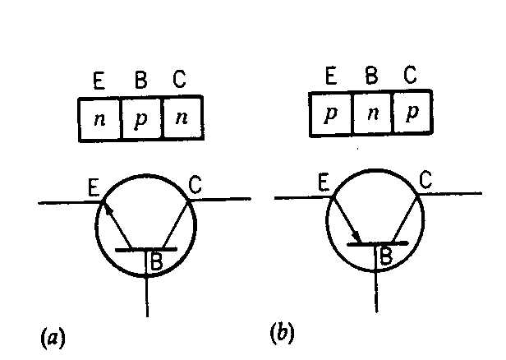
Figura 1

Un transistor npn puede considerarse como un diodo np seguido de un diodo pn, y de forma análoga para el transistor pnp. Por lo tanto, las ideas presentadas en la discusión sobre diodos se usarán ahora para explicar el comportamiento físico de un transistor. Limitaremos nuestra discusión al transistor npn. Argumentos similares a los que presentaremos para el transistor npn pueden ser usados para el transistor pnp.
Cuando las tres capas de semiconductor se ponen juntas, los transportadores mayoritarios fluirán a través de las dos uniones, creando diferencias de potencial de contacto entre el emisor y la base y entre el colector y la base. Si asumimos uniones completamente simétricas (y asumiendo que el emisor y el colector tienen idénticas concentraciones de impurezas), los potenciales de contacto V_{c} en la unión emisor-base y en la unión colector-base serán iguales. Noten que en la ausencia de un potencial externo, el potencial del lado n de la unión pn es mayor que el del lado p en una cantidad igual al potencial de contacto V_{c}. Las variaciones del potencial en las tres secciones del transistor npn se muestran en la Figura 2(a). Las barreras de energía potencial asociadas para electrones y huecos se muestran en la Figura 2(b) y (c) respectivamente.
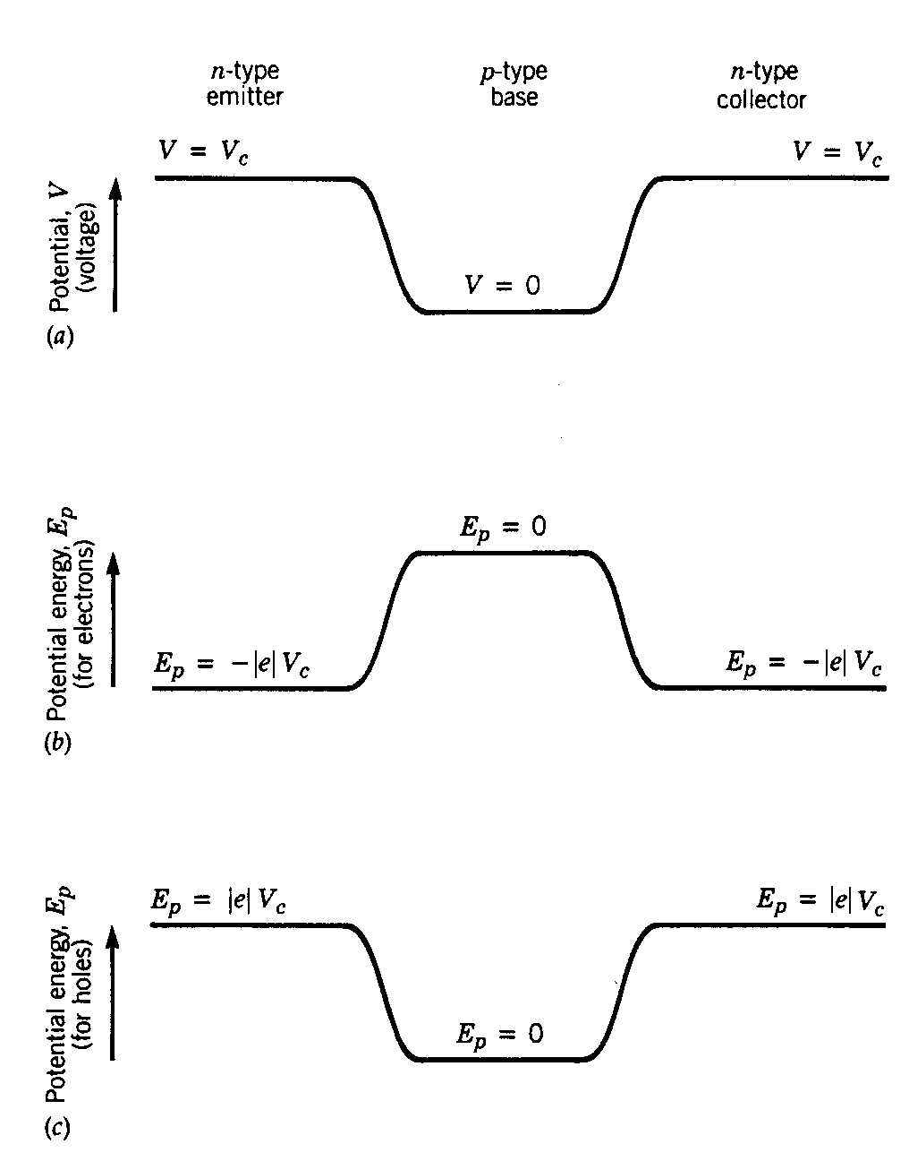
Figura 2

Para apreciar los aspectos básicos de un transistor como elemento de un circuito activo, consideremos el circuito de la Figura 3.
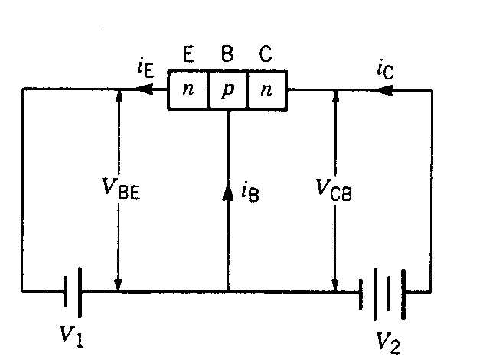
Figura 3

El lado izquierdo del circuito, esto es, la sección que contiene a V₁, la base y el emisor, es idéntica al circuito del diodo de polarización directa (foward biased) de la Figura 8(a) de la clase 16. Por otro lado, el lado derecho, es decir, la sección que contiene a V₂, el colector y la base, es idéntica al circuito del diodo con polarización inversa (reversed biased) de la Figura 8(b) de la clase 16. Debido a que la base es común a ambas secciones, el circuito de la Figura 3 se denomina circuito de configuración de base común (common base configuration circuit). Ya vimos antes que la caída del potencial externo en el diodo ocurre casi por completo en la región de la unión. La batería V₁, en el lado izquierdo del circuito, estando conectada su terminal positiva a la base tipo p, disminuye el potencial del lado del emisor tipo n relativo al potencial de la base tipo p (como se mostró en la Clase 16, figura 9) en una cantidad dada por V_{BE}. Como resultado de esto, la diferencia de potencial entre emisor y base se reduce a V_{c}-V_{BE}. En el circuito del lado derecho, pasa lo opuesto. Estando la terminal positiva de la batería V₂ conectada al colector tipo n, la batería aumenta el potencial del colector relativo a la base tipo p en una cantidad que llamamos V_{CB}; como resultado de esto, la diferencia de potencial entre colector y base se aumenta a V_{c}+V_{CB} (como se mostró en la Clase 16 figura 10). Como en el caso del diodo, esto lleva a una reducción en la barrera de energía potencial en la unión base-emisor y un aumento en la altura de la barrera en la unión colector-base. Las nuevas diferencias de potencial entre las uniones se muestran en la Figura 4(a). Las barreras de energía potencial asociadas para electrones y huecos se muestran en la Figura 4(b) y (c) respectivamente. Las líneas discontinuas en las tres figuras representan los valores de las cantidades antes de la aplicación de los voltajes de polarización directa.
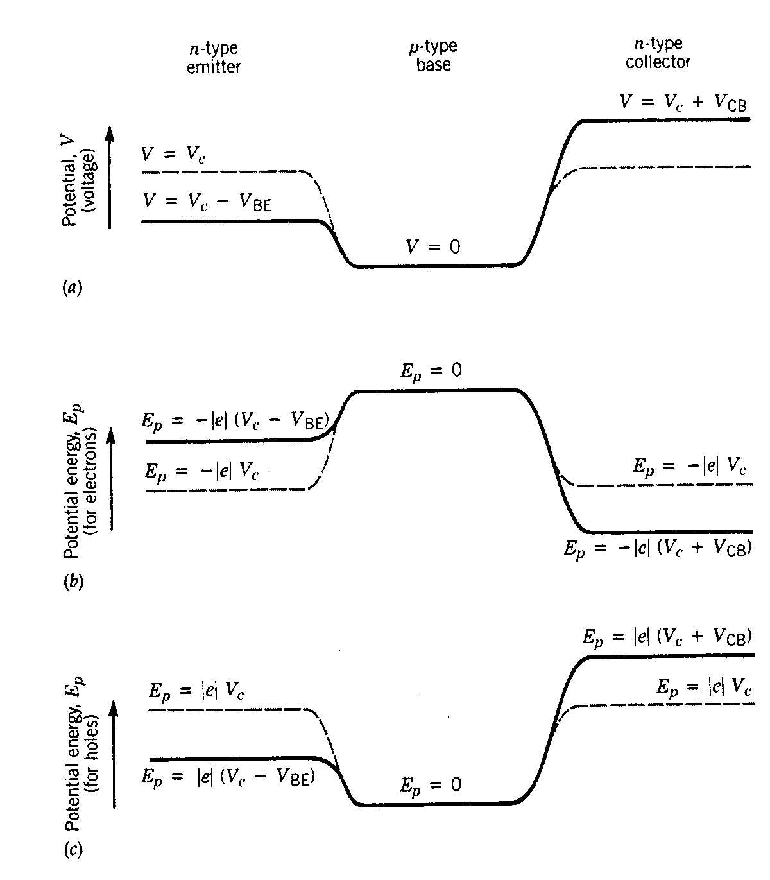
Figura 4

La caída de la barrera en la unión base-emisor permitirá que sean inyectados electrones desde el emisor a la base, así como huecos desde la base al emisor. Los electrones que no recombinen con huecos en la región base y que tampoco se escapen por la conexión de la base con el circuito, difundirán a través de la base y alcanzarán la unión del colector(Figura 5). Una vez allí, verán la diferencia de potencial positiva V_{c}+V_{CB} (energía potencial negativa) y serán acelerados a través de la unión, y finalmente “recogidos” por el colector.
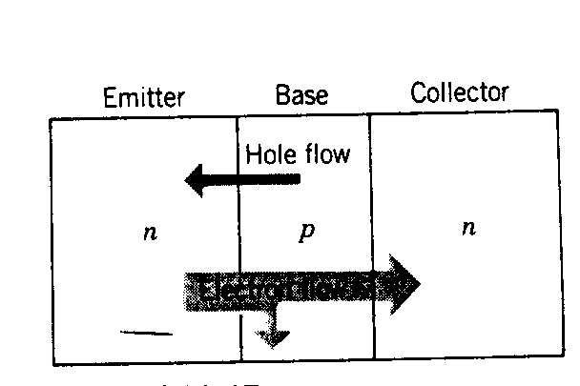
Figura 5

Analicemos los distintos componentes que contribuyen a la corriente del emisor i_{E}, a la corriente del colector i_{C} y a la corriente de la base i_{B} de la Figura 3. Primero, sin embargo, debemos notar que un transportador de carga que atraviesa la unión base-emisor contribuirá a la corriente del emisor. Por ejemplo, si un electrón que viene del emisor cruza la unión hacia la base, también entrará un electrón desde el cable a la izquierda del emisor a la región del emisor para preservar la neutralidad de carga en la región. Cuando un hueco cruza la unión desde la base al emisor, se recombinará con un electrón en el emisor. Como resultado, la región del emisor tendrá una carga positiva neta +$\left|e\right|$ que será neutralizada por la entrada de un electrón desde el cable a la izquierda del emisor. Por razones similares, cualquier transportador de carga que cruce la unión colector base contribuirá la corriente del colector i_{C} . La diferencia entre los transportadores que atraviesan las dos uniones afectará a la corriente de base i_{B}.
La corriente del emisor i_{E} consiste de una corriente de electrones i_{eE} (electrones mayoritarios cruzando desde el emisor a la base) y una corriente de huecos i_{pE} (huecos mayoritarios cruzando desde la base al emisor),
$$i_{E}=i_{\text{eE}}+i_{\text{pE}}$$
En los transistores comerciales, el dopaje (cantidad de impurezas) del emisor es mucho mayor que el de la base. Esto es porque la corriente a través la unión depende no solamente de la altura de la barrera sino también del número de transportadores mayoritarios en cada región, esto implica que $i_{\text{pE}}\text{<<}i_{\text{eE}}$ y por lo tanto podemos aproximar $i_{E}≈i_{\text{eE}}$.
Veamos ahora la corriente del colector i_{C}. Cuáles son los componentes de i_{C}?. La principal contribución viene de los electrones emitidos a la base que han sido capaces de difundir a través de la base sin recombinar con los huecos. Podemos asignar esta contribución como α i_{E}, donde α es la fracción de electrones que logran difundir a través de la base. Cuán grande es α? Su valor depende de dos cosas: (1) la vida media τ_{e} de los transportadores minoritarios (el tiempo que un electrón puede sobrevivir sin recombinar en una región rica en huecos), y (2) el tiempo que un electrón queda en la base a medida que difunde hacia la unión con el colector, τ_{D}. Un valor típico de τ_{e} es 10⁻⁴ segundos y se lo puede hacer más grande reduciendo el dopaje de la base. Haciendo la región de la base muy fina, se puede hacer que el tiempo de difusión τ_{D} sea mucho más chico que la vida media τ_{e}. Para una base de 0.1 mm de ancho, el tiempo de difusión es de unos 10⁻⁶segundos. Así, prácticamente todos los electrones lograrán alcanzar el colector. Valores típicos para α son entre 0.900 a 0.998.
Debido a que la unión base-colector está en polarización inversa (Figura 3), no hay contribución de los transportadores mayoritarios (huecos en la base y electrones en el colector) a i_{C}. La única contribución adicional es de la pequeña corriente de saturación i₀ debido a la corriente de transportadores minoritarios a través de la unión colector-base. Esta contribución, como ya sabemos, es extremadamente chica. Por lo tanto,
$$i_{C}={αi}_{E}+i_{0}≈{αi}_{E}$$
La conclusión importante es que la corriente del colector está esencialmente determinada por la corriente del emisor, la cuál a su vez está determinada por la diferencia de potencial entre la base y el emisor V_{BE}. Es esencialmente independiente de la diferencia de potencial entre colector y base V_{CB}.
Veamos ahora el funcionamiento del transistor como amplificador de voltaje. La Figura 6 muestra una versión modificada del circuito de configuración de base común visto en la figura 3. Una pequeña resistencia R₁ se introdujo en el circuito base-emisor y una resistencia grande R₂ en el circuito colector-base. La razón de introducir estas dos resistencias y la elección de R₂ mayor que R₁ quedará clara en un momento.

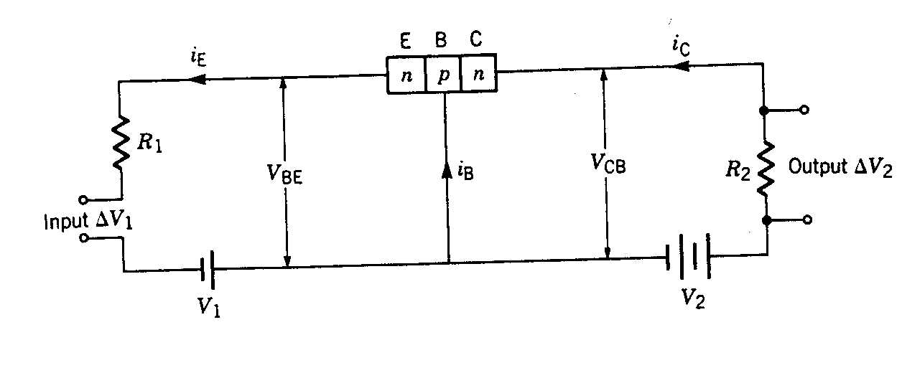
Figura 6

Debemos notar que, a pesar de que la introducción de estas dos resistencias reducirá la diferencia de potencial a través de la unión (recuerden que, cuando una corriente i pasa a través de una resistencia R, hay una caída de potencial iR a través de la resistencia), esto no afectará el tipo de polarización de las uniones. La unión emisor-base se mantiene con polarización directa debido a que la base tipo p está conectada directamente al lado positivo de V₁ mientras que el emisor tipo n está conectado a través de la resistencia R₁ al lado negativo de V₁. Igualmente, la unión colector-base se mantiene en polarización inversa debido a que la base tipo p está conectada directamente al lado negativo de V₂ mientras que el colector tipo n está conectado a través de la resistencia R₂ a la terminal positiva de V₂. Debemos también remarcar que la reducción de V_{CB} resultado de la presencia de la gran R₂ no afectará significativamente el valor de i_{C} porque, como ya vimos antes, i_{C} está esencialmente determinada por i_{E} y no por V_{CB}.
Una de las principales utilidades del transistor es como amplificador. En una configuración de base común (Figura 6), la entrada (input), como una diferencia de potencial, alimenta al circuito emisor-base por aplicación de un voltaje ΔV₁ como se muestra en la Figura 6.
La salida (output) es toma fuera del circuito colector-base como una caída de voltaje a través de la resistencia R₂. El circuito de la Figura 6 es un amplificador debido a que el voltaje es amplificado en un factor grande. La corriente del emisor i_{E} está limitada por R₁, que normalmente se elige chica (por ejemplo 100 Ω), y la resistencia efectiva R_{e} de la unión emisor-base en polarización directa. Esta corriente reaparece ($i_{C}={αi}_{E}$) en el circuito de salida (output) y fluye a través del resistor R₂ (por ejemplo 50 kΩ), llamada resistencia de salida, causando una gran caída de voltaje a través de ella. Supongamos que un voltaje chico ΔV₁ se aplica a las terminales de entrada; esto conducirá a un cambio en la corriente del emisor i_{E} de
$${Δi}_{E}=\frac{{ΔV}_{1}}{R_{1}+R_{e}}$$
y a un correspondiente cambio en i_{C}
${Δi}_{C}={αΔi}_{E}=α\frac{{ΔV}_{1}}{R_{1}+R_{e}}$ (1)
El voltaje de salida a través de la resistencia R₂ aumentará en
$${ΔV}_{2}=R_{2}{Δi}_{C}$$
que substituyendo en (1) para Δi_{C}
$${ΔV}_{2}=α\frac{R_{2}}{R_{1}+R_{e}}{ΔV}_{1}$$
y, debido a que α≈1, tenemos
${ΔV}_{2}≈\frac{R_{2}}{R_{1}+R_{e}}{ΔV}_{1}$ (2)
El voltaje de entrada será amplificado a la salida por un factor igual a la relación de las resistencias de salida y entrada.
La resistencia efectiva R_{e} de la unión emisor-base en polarización directa no es constante sino que depende del voltaje a través de la unión. Esto es debido a que en una unión p-n la corriente no aumenta linealmente con el voltaje; esto es, la unión p-n no obedece la ley de Ohm (vean sino la Figura 11 de la Clase 16). Generalmente R_{e} es pequeña, de unos pocos ohms. Si, por ejemplo, tomamos R_{e}=10Ω, R₁=100Ω, y R₂=50kΩ,
$${ΔV}_{2}=\frac{5x{\text{10}}^{4}Ω}{\text{100}Ω+\text{10}Ω}{ΔV}_{1}$$

$${ΔV}_{2}=\text{455}{ΔV}_{1}$$
Así entonces el voltaje es amplificado en un factor 455.
Veamos ahora otra configuración que, en realidad, es la configuración más usada para los transistores, en la que el emisor es común a los circuitos de entrada y salida. La Figura 7 es un ejemplo entonces del circuito de configuración de emisor común (Common Emitter Configuration).
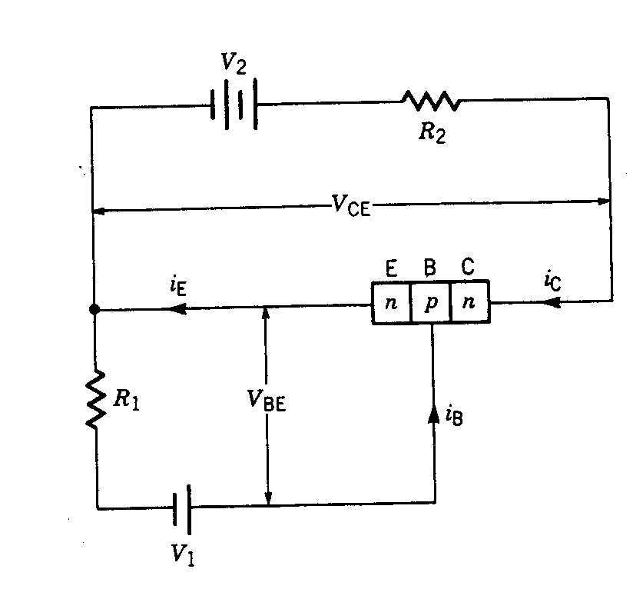
Figura 7

La rama de entrada, constituida por V₁, R₁ y la unión base-emisor es idéntica a la sección de entrada del circuito de configuración de base común de la figura 6. La base tipo p está conectada directamente a la terminal positiva de V₁ mientras que el emisor tipo n está conectado a través de la resistencia R₁ a la terminal negativa de V₁. La unión base-emisor está entonces en polarización directa. Respecto a la rama de salida, es diferente del circuito anterior. Además de la batería V₂ y la resistencia R₂, contiene dos uniones, la unión base-colector y la unión emisor-base. Debido a que el emisor está conectado directamente a la terminal negativa de V₂, mientras que el colector está conectado a través de R₂ a la terminal positiva de V₂, el potencial del colector es mayor que el del emisor en una cantidad V_{CE}=V₂-i_{C}R₂. La naturaleza de la polarización de la unión base-colector dependerá de los valores relativos de los voltajes entre el colector y el emisor V_{CE} y el voltaje entre la base y el emisor V_{BE}. Ya veremos esto en más detalle.
En la configuración de emisor común, la corriente de entrada i_{B} es una variable independiente y la corriente de salida i_{C} es una variable dependiente. Diciendo esto de una forma distinta, la corriente de base i_{B}, que está determinada por V₁ y R₁ porque la unión emisor-base tiene polarización directa, controla a la corriente del colector i_{C}. La figura 8 muestra las curvas características para un transistor 2N2222A npn. El eje horizontal es el voltaje colector-emisor V_{CE}, y el eje vertical es la corriente del colector i_{C}. Las curvas corresponden a diferentes valores de i_{B}.

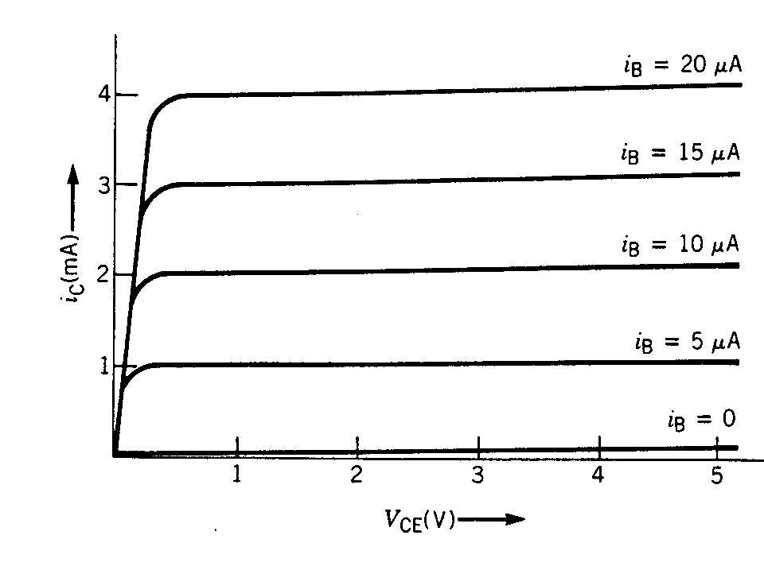

reg. de reg.
saturación activa

Figura 8

Las características de la salida pueden dividirse en dos regiones: la región activa y la región de saturación. La región activa es a la derecha de la curvatura máxima de las gráficas; en la curvatura máxima V_{CE} ≈ a algunas decenas de volts. En esta región i_{C} es muy sensible a i_{B} pero casi independiente de V_{CE}. La región de saturación es a la izquierda de la curvatura máxima. En la región de saturación i_{C} aumenta rápidamente con V_{CE}. En la región activa, la unión base-colector tiene polarización inversa. Veamos como surge esto. La unión emisor-base tiene polarización directa. El voltaje a través de una unión con polarización directa corresponde en general a una decena de volts, 0.6V o menos es el valor típico para una unión de Si. Por lo tanto V_{BE} será 0.6V o menos. Si V_{CE} es mayor que 0.6V, entonces la diferencia de potencial entre el colector y la base es mayor que entre la base y el emisor (ver Figura 4), por lo tanto la unión colector-base está en polarización inversa. De esta forma, en la región activa la unión emisor-base está en polarización directa mientras que la unión colector-base está en polarización inversa., esto es, la situación es análoga a lo discutido en la configuración de base común. Podemos explicar la variación de i_{C} usando el resultado anterior, donde vimos que$i_{C}={αi}_{E}$y la relación de corrientes de Kirchhoff
$i_{E}=i_{B}+i_{C}$ (3)
Sustituyendo por i_{E}=i_{C}/α en (3)
$$\frac{i_{C}}{α}=i_{B}+i_{C}$$
$$i_{C}\left(\frac{1}{α}−1\right)=i_{B}$$
$$i_{C}\left(\frac{1−α}{α}\right)=i_{B}$$
$$i_{C}={βi}_{B}$$
donde $β=\frac{α}{\left(1−α\right)}$ se llama parámetro de ganancia de corriente (current gain parameter). Ya dijimos que α cambia poco o nada con V_{CB} (y en este caso con V_{CE}). El cambio en α cuando V_{CE} cambia en 10V puede llegar a ser de ∼ 0.1%. La variación en β puede ser significativamente mayor. Por ejemplo, si tomamos α = 0.990, entonces β=99; si α = 0.991, β=110; es decir, al cambiar α en 0.1 % produce un cambio en β del 11%. Ademas de esto, la magnitud de i_{C} está esencialmente determinada por i_{B}, y i_{C} es muy sensible a i_{B}. Por ejemplo, en el caso cuando α=0.99, vimos que β=99; por lo tanto, un cambio de 10μA en i_{B} conducirá a un cambio de 990 μA en i_{C}. De este modo, cuando el circuito de emisor común es usado en la región activa, actúa como un amplificador de corriente.
Tratemos ahora de entender el rápido decrecimiento en i_{C} cuando V_{CE} cae por debajo de una decena de volts (vean la Figura 8). En esta región, V_{CE}<V_{BE}. Como consecuencia de esto, la unión colector-base se volverá con polarización directa. En nuestra discusión previa de la configuración de base común, mencionamos que la única contribución significativa a i_{C} era debido a la fracción α de los electrones inyectados al emisor que difunden a través de la base (es decir, i_{C}=αi_{E}). Esto está bien si la unión colector-base está en polarización inversa. En ese caso la única contribución adicional a i_{C} es la pequeña corriente de saturación inversa i₀ asociada con el flujo de transportadores minoritarios a través de la unión CB; esto es muy chico. Si, ahora tenemos que la unión CB está en polarización directa, huecos (transportadores mayoritarios) en la base pueden fluir al colector (llamaremos a esta componente i_{pC}) y electrones (transportadores mayoritarios) en el colector pueden fluir a la base (llamaremos a esta componente i_{eC}). Vean la Figura 9.
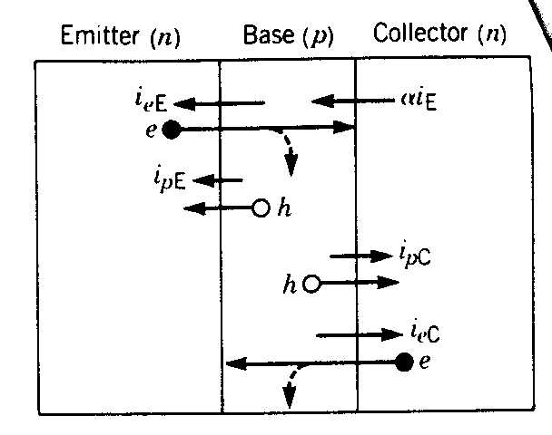
Figura 9
Este doble flujo de transportadores de carga se corresponde con una gran corriente en la dirección opuesta a αi_{E}. De este modo la corriente neta del colector estará dada por
$$i_{C}={αi}_{E}−\left(i_{\text{pC}}+i_{\text{eC}}\right)$$
La corriente neta del colector decrecerá rápidamente a medida que la unión CB se vuelva cada vez mas con polarización directa (esto es, como V_{CE} decrece por debajo de 0.6 V), hasta que V_{CE}=0. En este punto, el emisor y el colector tienen igual potencial. Esto significa que las uniones CB y EB están con polarización directa, y por lo tanto la corriente neta es cero.

Transistores de efecto-campo
(Field-effect Transistors (FET))

Una desventaja de los transistores de unión bipolar es su baja resistencia en el circuito de entrada; en muchos casos esto es un efecto indeseado. Por ejemplo, si el voltaje que cae a través de una resistencia se usa para V₁ en la Figura 7, la corriente a través de la resistencia cambiará y por lo tanto también cambiará el voltaje a través de la resistencia. Esta dificultad se remedia con otro tipo de transistor cuyo nombre general es Transistor de efecto-campo (FET). Existen básicamente dos tipos de FET: el transistor de efecto-campo de unión (Junction Field-Effect Transistor (JFET)) y el transistor de efecto-campo de semiconductor metal-óxido (Metal-Oxide-Semiconductor Field-Effect Transistor (MOSFET).
Los FET tienen dos características que sobresalen:
- Son dispositivos controlados por voltaje. La corriente a través del dispositivo está controlada por un campo eléctrico asociado con el voltaje ubicado en un electrodo llamado puerta (gate).
- La corriente es transportada por transportadores de polaridad única (transportadores mayoritarios). Por esta razón a este tipo de transistores se les suele llamar transistores unipolares.
La resistencia de un cable metálico está dada por R=ρ d/A. Donde ρ es la resistividad, d es el largo del cable y A es el área de sección eficaz(área del cable perpendicular a su longitud máxima) .Se puede demostrar que (posiblemente lo han visto en Física II)
$ρ=\frac{1}{σ}=\frac{m}{q^{2}Nτ}$
Siendo σ la conductividad eléctrica, N la concentración de transportadores, m y q su masa y carga respectivamente, y τ el tiempo entre colisiones. En un FET, la resistencia, y por lo tanto la corriente para un dado voltaje, es controlada por un voltaje de entrada aplicado a la puerta. El voltaje de entrada determina al área A o a la concentración N o a ambos. En el JFET, A varía; en el MOSFET, ambos A y N varían.

Transistor de efecto-campo de unión
(Junction Field-Effect Transistor(JFET))

Un esquema del JFET y como puede usarse en un circuito se muestra en la Figura 10. El JFET consiste en un canal de un semiconductor, por ejemplo, tipo n (indicada en la figura como n-type rod) con el cuál hacen contacto dos metales óhmnicos, llamados la fuente (source) y el drenaje (drain). Una región de semiconductor fuertemente dopada tipo-p, llamada la puerta (gate) rodea a la línea tipo n.
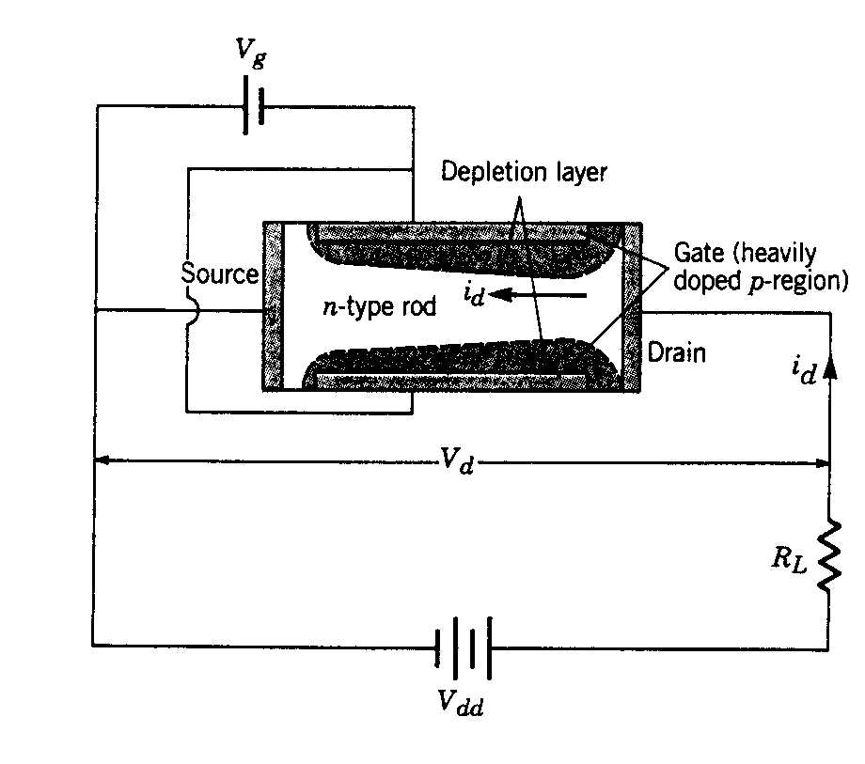
Figura 10

En su modo normal de operación, el drenaje se mantiene a un potencial positivo V_{d} respecto a la fuente. La puerta se mantiene a un potencial negativo V_{g} respecto a la fuente. La diferencia de potencial entre drenaje y fuente dá origen a la corriente i_{d} a través del canal tipo n (n-type rod). Esta corriente producirá una caída i_{d}R a lo largo del canal. Como consecuencia, el potencial a lo largo del canal varía desde cercano a V_{d} en la parte de la línea cercana al drenaje hasta casi cero en la parte cercana a la fuente. La unión p-n formada donde la compuerta está en contacto con el canal está con polarización inversa, volviéndose progresivamente más hacia el drenaje. Como resultado, cerca de la unión p-n hay una zona de agotamiento(depletion layer) (igual a la estudiada en la Clase 16, figura 5). Debido a que las puertas están fuertemente dopadas respecto al canal, esta zona de agotamiento se ubica principalmente en la región n (el canal). Además, como el ancho de esta zona de agotamiento depende de la diferencia de potencial a través de la unión de polarización inversa, será más angosta cerca del drenaje que cerca de la fuente. La zona de agotamiento efectivamente actúa como aislante; esto significa que i_{d} se vé forzada a moverse a través del canal en la línea tipo n. La Figura 11 muestra la dependencia de i_{d} versus V_{d} para varios valores de voltaje de la compuerta, V_{g}.
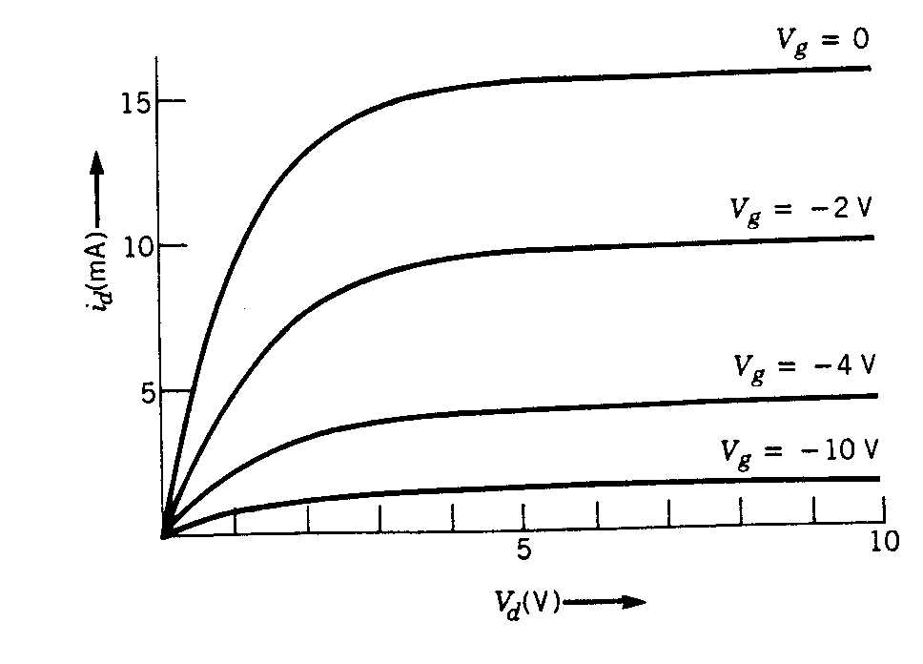
Figura 11

Veamos el caso cuando V_{g} =0. A medida que V_{d} se aumenta desde cero, el canal tipo n actúa como un dispositivo óhmnico; esto es, i_{d} es proporcional a V_{d}. Para valores chicos de V_{d}, la zona de agotamiento es muy chica y el canal actúa simplemente como una resistencia de valor constante. Sin embargo, a medida que V_{d} aumenta, la unión p-n en la compuerta se vuelve más y más de polarización inversa; esto significa que la zona de agotamiento se esparce cada vez más en el cuerpo de la línea tipo n y fuerza a la corriente a fluir a través de un canal que se vuelve progresivamente más angosto. Esto tiene el efecto de aumentar la resistencia del canal (debido al decrecimiento de la sección eficaz A). De esta forma la corriente i_{d} no aumenta tan rápido como lo hacia inicialmente cuando V_{d} era chico. Eventualmente, el canal se hará tan chico que el aumento esperado de i_{d} debido al aumento de V_{d} es inhibido por el crecimiento asociado de R debido a la reducción en tamaño del canal conductor: La corriente entonces se estabiliza.
Si V_{g} es inicialmente negativo, el ancho de la capa de agotamiento para un dado V_{d} será mayor que cuando V_{g} era cero. Esto tiene dos efectos: (1) la resistencia inicial del canal (cuando V_{d} es chico) será mayor, lo que explica el porqué la pendiente de las curvas decrece a medida que V_{g} se vuelve más y más negativo; y (2) la estabilización de la corriente ocurrirá a un valor menor de V_{d} y i_{d}.
El símbolo electrónico para el JFET con canal n se muestra en la Figura 12(a). Un JFET con canal p puede construirse haciendo que la línea sea de material tipo p y las puertas de material fuertemente dopado tipo n. La polaridad de V_{d} y V_{g} será inversa. El símbolo electrónico para un JFET con canal p se muestra en la Figura 12(b).
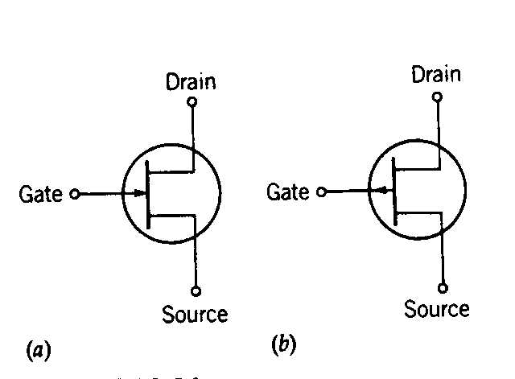
Figura 12

Al comienzo de la discusión, dijimos que los FET resolvían el problema de la baja resistencia de entrada. La entrada (input) al FET, tanto si se lo usa como elemento amplificador o como alternador, se alimenta en la compuerta del circuito. En este circuito hay una unión p-n con polarización inversa; por lo tanto, la resistencia es muy alta, típicamente del orden de 10¹²Ω.

Transistor de efecto-campo de metal-óxido-semiconductor
(Metal-Oxide-Semiconductor Field-Effect Transistor (MOSFET))

Otro tipo de FET, el transistor de efecto-campo de metal-óxido-semiconductor, se ilustra en la Figura 13.
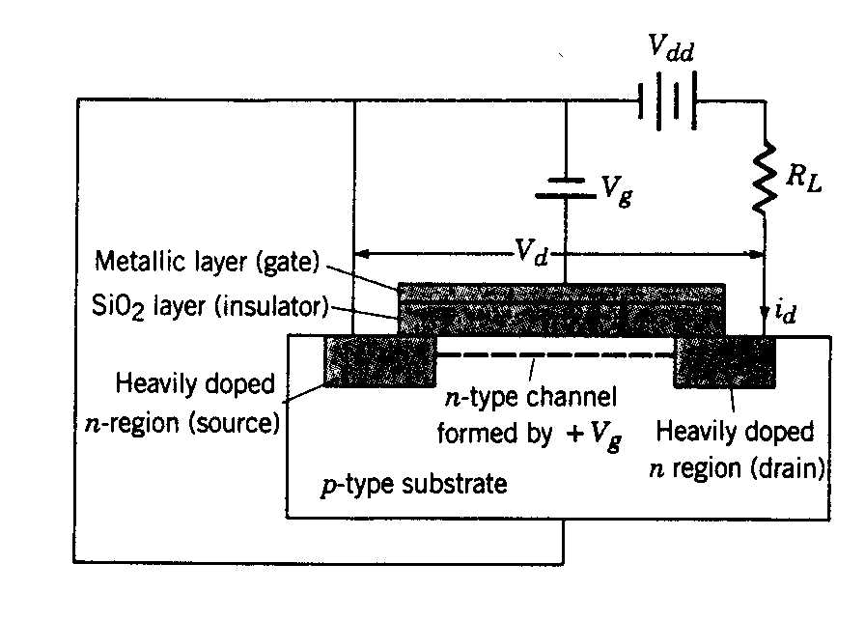
Figura 13

Está constituido de dos regiones tipo n fuertemente dopadas difundidas en un sustrato tipo p. Las dos regiones n sirven como drenaje y fuente. El electrodo compuerta es una capa metálica depositada en lo alto de una capa aislante de SiO₂. Cuando V_{g} =0, ninguna corriente fluye entre el drenaje y la fuente. La razón es que, donde el drenaje hace contacto con el substrato tenemos una unión de polarización inversa. Si un potencial positivo se aplica a la puerta, electrones desde el substrato p serán atraídos hacia la interfase SiO₂-substrato. Estos electrones recombinarán con los huecos en la región tipo p del substrato cerca de la interfase. Eventualmente una delgada capa cerca de la interfase se volverá una capa tipo n. Esto provee un canal para la corriente i_{d} para fluir desde el drenaje a la fuente cuando el voltaje V_{d} es aplicado entre ellos. A mayor V_{g}, mayor será el ancho del canal y consecuentemente, mayor será i_{d} para un dado V_{d}. Esto se muestra en la Figura 14, que representa la dependencia de i_{d} en V_{d} para diferentes valores de V_{g}.
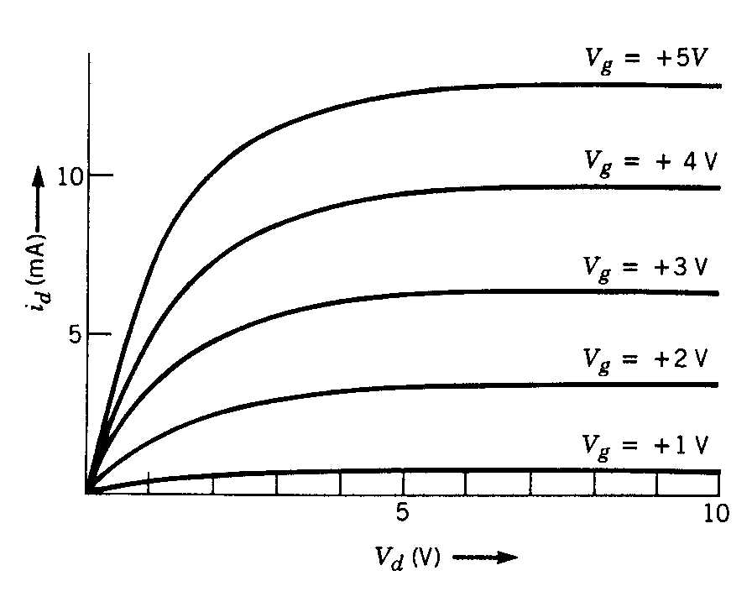
Figura 14

Además de la característica recién mencionada (el aumento de i_{d} con V_{g}), vemos que a partir de cierto valor de V_{d}, i_{d} adquiere un valor constante. La razón de esto es la misma que para el JFET. Cuando el canal tipo n se forma, tenemos una unión p-n entre el substrato tipo p y el canal tipo n. Una zona de agotamiento se forma y aumenta a medida que V_{d} se hace más y más positivo. Esto es porque el canal tipo n se vuelve positivo (más cerca del drenaje que de la fuente) respecto al substrato tipo p, que está conectado directamente a la terminal negativa V_{dd}. Esta zona de agotamiento aumenta la resistencia del canal y eventualmente conduce a parar el crecimiento de i_{d}.
Los símbolos electrónicos para el MOSFET con canal n (substrato tipo p) y para el MOSFET con canal tipo p (substrato tipo n) se muestran en la Figura 15 (a) y (b) respectivamente.
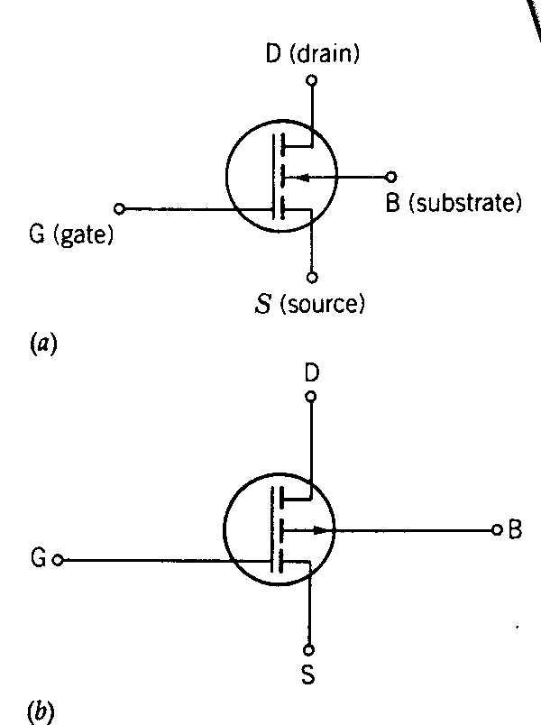
Figura 15

Guía para la discusión de la clase 15 y 16

- Diodos emisores de luz: cómo se origina la luz a partir de la unión pn? ¿Por qué es necesaria una unión pn y no simplemente un semiconductor?
- Diodo Zener. Fenómeno de emisión de campo interno y externo. ¿Por qué no es aplicable en semiconductores pero sí en uniones pn? ¿Por qué se usan estos diodos como diodos de voltaje de referencia?
- Diodo láser. Concepto de emisión estimulada. ¿Por qué es necesaria una Inversión de población?¿Qué características debe tener el material de la región activa?
- Diodo túnel. ¿Qué tipo de materiales lo forman?¿Cómo es la zona de agotamiento en estos diodos?¿En qué se diferencia del diodo Zener?
- Transistor de unión bipolar. ¿Cómo varía el potencial a través de las tres secciones: emisor, base y colector? Descripción del circuito de configuración de base común: efecto sobre el potencial a través de las tres secciones. ¿Qué ocurre con los electrones que son inyectados desde el emisor a la base? ¿Cómo es el tipo de material de la base respecto al emisor y en qué afecta esto? Componentes de la corriente del emisor, base y colector. ¿Por qué la corriente del colector está esencialmente determinada por la corriente del emisor y no depende de V(colector-base)?¿Cómo funciona el transistor como amplificador de voltaje? Descripción del circuito de configuración de emisor común.¿De qué depende la polarización de la unión base-colector? Explicar cómo la corriente de base controla a la corriente del colector. Región de saturación y región activa.¿Qué polarización tiene la unión emisor-base y base-colector en la región activa y en la región de saturación? Amplificación de corriente: se da en la región activa o en la región de saturación? Componentes de la corriente del colector en la región activa y en la región de saturación. ¿cuál es el inconveniente de los transistores de unión bipolar?Transistor de efecto-campo de unión y Transistor de efecto-campo de semiconductor metal-óxido.

